

Общие сведения
о Комплексной системе «Талисман–SQL»

Краснодар 2019г.

Оглавление
Оглавление 2
Введение 3
1 Вход в программу 3
Запуск и авторизация 3
Создание ярлыка для быстрого входа в модуль 5
2 Описание интерфейса 5
2.1 Структура окна справочника, журнала 5
Окно модуля. Версия программы 6
Окно справочника/журнала 7
2.2 Кнопки для работы с записями 8
2.3 Функции программы (поиск, выборка и т.п.) 9
Поиск 9
Выборка данных 10
Пользовательский фильтр 13
Просмотр суммы по колонке таблицы 14
Комментарии 15
Табличный отчёт 16
2.4 Горячие клавиши 17
2.5 Элементы интерфейса 18
Системный список 18
Список пользовательских данных 18
Список с меню + поле для ввода вручную 19
Поля для обязательного заполнения 19
Поля периодических значений 19
Свойства таблицы 20
Настройка колонок таблицы 21
2.6 Свойства окон 23
3 Отчётные формы 24
Формирование отчётов 24
Печать 26
Выгрузка в Excel 27
4 Дополнительные возможности 28
Отправить базу данных разработчикам 28

Введение
Настоящее пособие является практическим руководством при работе в Комплексной системе «Talisman–SQL».
Опытные специалисты, разработавшие данную систему, всегда готовы оказать информационную и техническую поддержку пользователей и ответить на все вопросы, возникающие в процессе её использования.
Приобретая КС «Талисман–SQL», Вы тем самым даёте согласие не допускать копирование программы и документации без письменного разрешения фирмы «Программные разработки».
Фирма оставляет за собой право периодически вносить поправки и (или) изменения в документацию.
Дополнительные возможности.
- Фирмой-разработчиком по телефонам +7 (861) 255-0-552, +7 (929) 833-44-90, +7 (938) 509-53-33 организована «горячая линия», с помощью которой можно бесплатно получить консультацию по работе с системой с 9⁰⁰ до 18⁰⁰ (кроме выходных и праздничных дней, перерыв с 13⁰⁰ до 14⁰⁰).
- Вы можете обратиться к разработчикам по e-mail: co@talisman-sql.ru.
- Предоставляются бесплатные консультации в офисе по адресу: г. Краснодар, ул. Гаврилова 12.
- Запрос лицензионного ключа нужно отправлять на e-mail: key@talisman-sql.ru.
- Контакты представителей в г. Кореновск, ул. Мира, 138. Телефон (86142)5-07-88, e-mail: talisman@polechudes.com.
- Инструкции к программе можно просмотреть на сайте help.talisman-sql.ru.
МЫ ВСЕГДА РАДЫ ВАМ ПОМОЧЬ!

Вход в программу
Глава имеет следующие разделы.
Запуск и авторизация
Создание ярлыка для быстрого входа в модуль

Запуск и авторизация
- Запустите ярлык на рабочем столе (рис. 1–1).
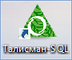
рис. 1–1
- Откроется главное окно (рис. 1–2).
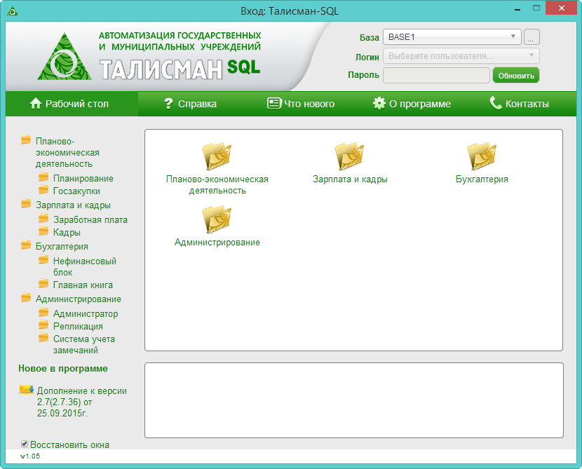
рис. 1–2
- В левом верхнем углу окна находится инструмент авторизации (входа в программу). Выберите в поле «Логин» из списка своего пользователя (рис. 1–3).
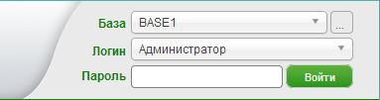
рис. 1–3
Примечание: список пользователей подгружается после подключения к рабочей базе данных.
- Введите пароль.
Примечание: после 3–х неудачных попыток ввести пароль, процесс регистрации завершается и требует повторения.
- Нажмите кнопку «Войти». После регистрации будут активны модули, которые доступны для данного пользователя. Например, модуль «Учёт сотрудников».
- Чтобы зайти в модуль, перейдите на вкладку «Рабочий стол», выберите группу «Зарплата и кадры» - подгруппа «Кадры» и нажмите кнопку «Учёт сотрудников» (рис. 1–4).
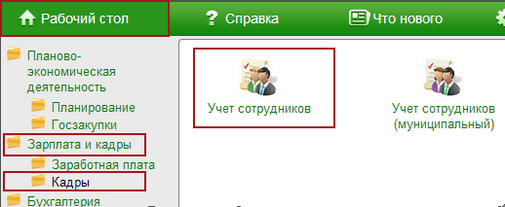
рис. 1–4
Откроется окно модуля «Учёт сотрудников».

Создание ярлыка для быстрого входа в модуль
Чтобы ускорить процесс выбора нужного модуля, создайте ярлык на рабочем столе. Для этого перетащите картинку в нижнюю область (рис. 1–5).
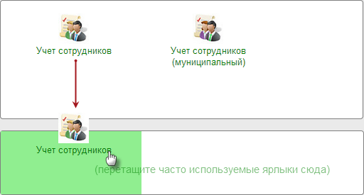
рис. 1–5
Результат (рис. 1–6).
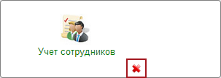
рис. 1–6
Чтобы запустить модуль, кликните по ярлыку. Чтобы удалить ярлык из области быстрого старта, нажмите крестик.

Описание интерфейса

Структура окна справочника, журнала
Глава содержит следующие разделы.
Окно модуля. Версия программы.
Окно справочника/журнала.

Окно модуля. Версия программы
Окно модуля программы имеет вид (рис. 2.1–1).
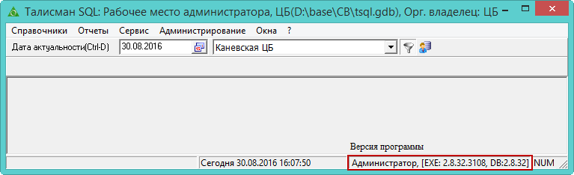
рис. 2.1–1
Заголовок окна содержит информацию строку – путь к базе данных, пользователь, владелец базы.
Версия программы показывается в нижней информационной строке. Цифры после «EXE» обозначают версию клиента. Цифры после «DB» обозначают версию базы данных.
Примечание: где посмотреть версию отчётов программы смотрите в главе «Отчётные формы – Печать».
Дата актуальности.
По умолчанию в поле устанавливается системная дата компьютера. Программа использует дату актуальности при работе с периодическими данными. В зависимости от выставленной даты, данные могут иметь различные значения.
Например, оклад сотрудника с 01.01.2014 равен 6500. С 01.03.2014 его оклад равен 7000. Если зайти в журнал «Лицевые счета» и посмотреть состав ФОТ на дату актуальности 01.01.2014, то оклад будет 6500. Если изменить дату актуальности на 01.03.2014, то оклад будет 7000.
Чтобы изменить дату, нажмите кнопку в конце поля . Появится окно для выбора даты (рис. 2.1–2).
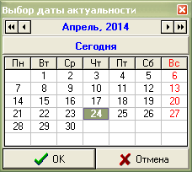
рис. 2.1–2
Идентификатор владельца базы данных.
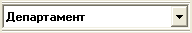 – идентификатор владельца базы данных. При репликационном обмене данными используется на сводной базе как фильтр по бюджетополучателю.

Окно справочника/журнала
Окно состоит из следующих рабочих элементов (рис. 2.1–3).
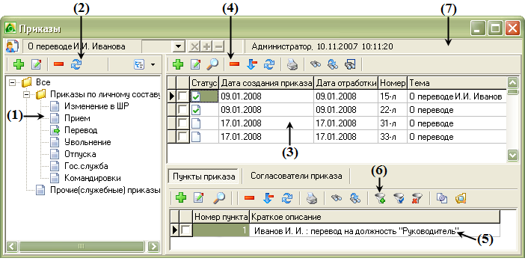
рис. 2.1–3
(1) – Обозреватель (дерево группировки). Предназначен для группировки данных справочника/журнала по тематическому признаку. Как изменить структуру обозревателя смотрите описание ниже.
(2) – Панель инструментов дерева группировки.
(3) – Основная часть. Содержит основную часть записи, шапку документа.
(4) – Панель инструментов основной части.
(5) – Детальная часть. Используется для детализации данных основной части.
(6) – Панель инструментов детальной части.
Примечание: панели инструментов обозревателя, основной и детальной частей являются отдельными инструментами.
(7) – Строка статуса записи. Содержит информацию последнем о действии пользователя и пользовательский фильтр. Как работать с пользовательским фильтром смотрите описание в п. «Функции программы (поиск, выборка и т.п.)».

Кнопки для работы с записями
– кнопка «Добавить запись» (Insert) используется для создания новых записей. После нажатия на экране появится форма редактирования, поля которой нужно заполнить.
– кнопка «Подтвердить изменения» (Enter). Находится на форме редактирования. Используется для сохранения внесённых изменений.
– кнопка «Отменить» (Esc). Находится на форме редактирования. Используется, чтобы отменить внесённые изменения.
/ – кнопки «Следующая запись» и «Предыдущая запись». Находятся на форме редактирования. Позволяют просматривать данные предыдущих и следующих записей.
– кнопка «Редактирование записи» (F4). Используется, чтобы изменить запись.
– кнопка «Удалить запись» (Delete). Используется, чтобы удалить существующую запись.
– кнопка «Удалить выбранные записи» (Ctrl+Del). Используется, чтобы удалить несколько записей одновременно. Для этого отметьте нужные записи галочками.
– кнопка «Полный просмотр записи» (F7). Используется, чтобы просмотреть закрытую для редактирования запись. В этом режиме сделанные изменения в форме редактирования не сохраняются.
– кнопка «Обновить данные» (F5). Используется, чтобы обновлять данные при работе с журналами/справочниками/модулями.
– кнопка «Копировать». Позволяет создать новую запись на основе уже имеющейся. Используется при создании записи, содержащей похожие данные, чтобы не вносить их заново. Скопированная запись редактируется и сохраняется.
– кнопка «Показать информацию в текущей ячейке». Используется чтобы просмотреть содержимое выбранной ячейки (рис. 2.2–4).
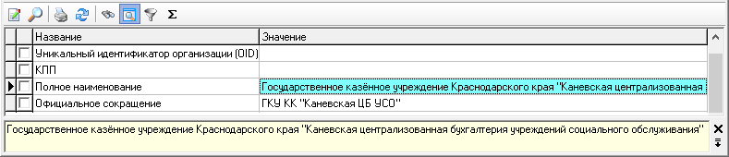
рис. 2.2–4

Функции программы (поиск, выборка и т.п.)
Глава имеет следующие разделы.
Поиск.
Выборка данных.
Пользовательский фильтр.
Просмотр суммы по колонке таблицы.
Пользовательские комментарии.
Табличный отчёт.

Поиск
Используется для поиска записей в справочнике/журнале. Чтобы вызвать панель поиска (рис. 2.3–5), нажмите на панели инструментов справочника/журнала кнопку – «Показать панель поиска».
рис. 2.3–5
– кнопка «Искать». Используется, чтобы начать поиск.
– кнопка «Искать следующий». Используется, чтобы продолжить поиск.
– кнопка «Пометить строки, отвечающие критерию поиска». Используется, чтобы выделить галочками найденные строки.
– кнопка «С учётом регистра». Используется, чтобы при поиске различались/не различались прописные и строчные буквы.
– кнопка «По вхождению». Используется, чтобы искать значение внутри строки. Если кнопка выключена, поиск будет осуществляться сначала строки.
Поиск данных.
Например, чтобы найти запись по дате «01.12.2014», выполните следующие действия.
- Вызовите панель поиска при помощи кнопки – «Показать панель поиска».
- Выберите из списка наименование колонки таблицы (на рис. 2.3–6 указатель 1).
- Введите в поле поиска дату (на рис. 2.3–6 указатель 2).
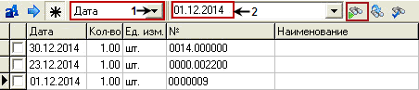
рис. 2.3–6
- Нажмите на панели поиска кнопку . Программа перейдёт на первую запись с датой «01.12.2014».
- Если это не та запись, продолжите поиск. Для этого нажмите на панели поиска кнопку (или клавишу F3). Программа перейдёт к следующей записи.
Поиск по вхождению.
Например, нужно найти записи за 2014 год. Для этого выполните следующие действия.
- Вызовите панель поиска при помощи кнопки – «Показать панель поиска».
- Выберите из списка наименование колонки таблицы (на рис. 2.3–7 указатель 1).
- Включите на панели поиска кнопку .
- Введите в поле поиска 2014 год (на рис. 2.3–7 указатель 2).
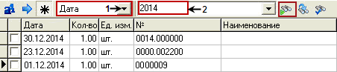
рис. 2.3–7
- Нажмите на панели поиска кнопку . Программа перейдёт на первую запись за 2014 год.
- Если это не та запись, продолжите поиск. Для этого нажмите на панели поиска кнопку (или клавишу F3). Программа перейдёт к следующей записи.

Выборка данных
Используется, чтобы отобрать записи в справочнике/журнале по определённому признаку. Чтобы вызвать панель фильтрации (рис. 2.3–8), нажмите на панели инструментов справочника/журнала кнопку – «Показать/скрыть панель фильтра».
рис. 2.3–8
– кнопка «Добавить фильтр по текущей колонке». Используется, чтобы сделать выборку данных.
– кнопка «Снять фильтр». Отменит результат выборки данных.
– кнопка «Включить фильтр по отмеченным записям». Используется, чтобы отображать только те записи, которые были отмечены галочками.
– кнопка «Сохранить фильтр». Используется, чтобы сохранить сделанную выборку данных для дальнейшего использования.
– кнопка «Удалить фильтр». Используется, чтобы удалять сохранённые фильтры.
Выборка данных.
Например, в справочнике/журнале нужно отобрать записи по дате «01.12.2014». Для этого выполните следующие действия.
- Вызовите панель фильтрации при помощи кнопки – «Показать/скрыть панель фильтра».
- Установите курсор в таблице на дату «01.12.2014».
- Нажмите на панели фильтрации кнопку (или клавишу F8). В справочнике/журнале останутся только записи с датой «01.12.2014».
Выборка данных с условием.
Например, нужно отобрать записи с суммой больше 20 т.р. Для этого выполните следующие действия.
- Вызовите панель фильтрации при помощи кнопки – «Показать/скрыть панель фильтра».
- Установите курсор на ячейку таблицы с суммой «20 000».
- Кнопка панели фильтрации имеет список. Вызовите список и выберите пункт «> (больше)» (рис. 2.3–9).
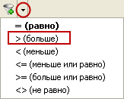
рис. 2.3–9
В журнале останутся записи, сумма которых больше 20 т.р.
Сохранение выборки данных.
Чтобы сохранить выборку данных, выполните следующие действия.
- Сделайте выборку данных. См. описание выше.
- Нажмите на панели фильтрации кнопку . Появится диалоговое окно (рис. 2.3–10).
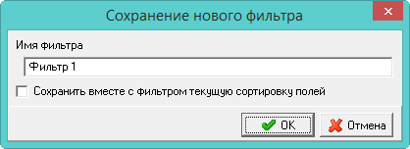
рис. 2.3–10
- Введите название выборки и нажмите кнопку «ОК». Сохранённую выборку можно будет выбрать из списка панели фильтрации (рис. 2.3–11).
рис. 2.3–11
Как сделать кнопку для сохранённой выборки данных.
Для сохранённой выборки можно создать кнопку для быстрого доступа. При нажатии на кнопку, произойдёт выборка данных.
Чтобы добавить кнопку, выполните следующие действия.
- Вызовите панель фильтрации при помощи кнопки – «Показать/скрыть панель фильтра».
- Нажмите в конце поля панели фильтрации кнопку (рис. 2.3–12).
рис. 2.3–12
Появится журнал с сохранёнными выборками данных (рис. 2.3–13).
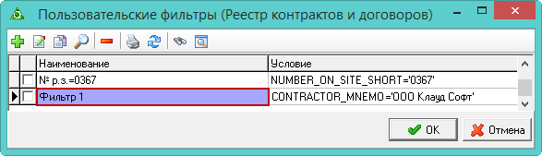
рис. 2.3–13
- Установите курсор на нужную выборку данных и нажмите кнопку . Появится форма ввода данных (рис. 2.3–14).
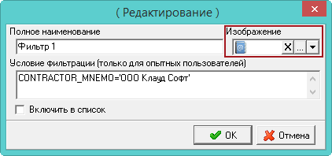
рис. 2.3–14
- Выберите из списка поля «Изображения» нужную картинку.
- Чтобы сохранить изменения, нажмите кнопку «ОК». На панели инструментов справочника/журнала появится новая кнопка (рис. 2.3–15).
рис. 2.3–15
При нажатии на кнопку произойдёт выборка данных.

Пользовательский фильтр
Пользовательский фильтр находится в статусной строке записи. Предназначен для сохранения часто используемых простых выборок (рис. 2.3–16). Кнопки управления доступны только в режиме фильтра.
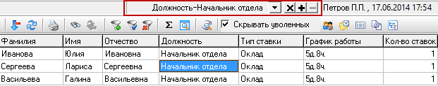
рис. 2.3–16
Например, чтобы создать фильтр по лицевым счетам, занимающих должность начальника отдела, выполните следующие действия.
- Сделайте выборку по нужной должности при помощи кнопки – «Добавить фильтр по текущей колонке».
- Нажмите кнопку (). Появится диалоговое окно (рис. 2.3–17).
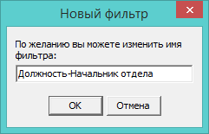
рис. 2.3–17
- Введите название для фильтра и нажмите кнопку «ОК». Фильтр будет сохранен. В последствии его можно будет выбрать из списка (рис. 2.3–18).
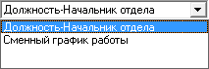
рис. 2.3–18
- Чтобы снять текущий фильтр нажмите кнопку ().
Примечание: чтобы удалить ненужный фильтр нажмите кнопку ().

Просмотр суммы по колонке таблицы
Подсчёт итоговой суммы по столбцу таблицы осуществляется при помощи автосуммирования. Панель автосуммирования (рис. 2.3–19) открывается при помощи кнопки – «Автосуммирование по колонкам».
рис. 2.3–19
– кнопка «Добавить поле для автосуммирования». Используется для суммирования данных по колонке таблицы.
– кнопка «Очистить список автосуммирования». Используется, чтобы удалить результат автосуммирования.
Например, чтобы просмотреть итоговую сумму по колонке «Сумма», выполните следующие действия.
- Нажмите кнопку – «Автосуммирование по колонкам». Появится панель автосуммирования.
- Установите курсор на любую ячейку колонки «Сумма» (рис. 2.3–20).
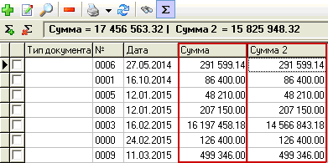
рис. 2.3–20
- Нажмите кнопку . В поле панели отобразится наименование колонки и её сумма.
Примечание: можно подсчитать сумму для нескольких колонок одновременно. Для этого установите курсор на другую колонку таблицы и нажмите кнопку .
- Чтобы закрыть панель автосуммирования, нажмите кнопку – «Автосуммирование по колонкам».

Комментарии
– кнопка «Пользовательские комментарии». Используется для дополнительной тематической сортировки данных. Позволяет создавать новые фильтры на основании присвоенных записям признаков. При нажатии на кнопку, появляется специальная панель управления (рис. 2.3–21).
рис. 2.3–21
Чтобы внести комментарий, нажмите кнопку – «Редактирование пользовательского комментария», появится форма редактирования (рис. 2.3–22).
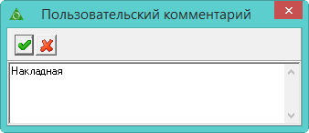
рис. 2.3–22
Введите комментарий и нажмите кнопку – «Подтвердить изменения».
Комментарии сохраняются. Их можно выбирать из списка и назначать записям при помощи кнопки – «Вставить выбранный комментарий».
Чтобы создать фильтр по комментарию, выберите его в списке и нажмите кнопку – «Добавить фильтр по выбранному комментарию».
Чтобы напротив записи отображался признак комментария, включите кнопку – «Отображать флаг комментария».
Вместо комментария, записи можно присвоить визуальную отметку при помощи соответствующей кнопки (рис. 2.3–23).
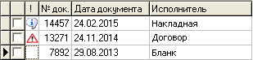
рис. 2.3–23
Чтобы удалить комментарий воспользуетесь кнопкой – «Удалить комментарий».

Табличный отчёт
Данные справочника/журнала можно получить в виде табличного отчёта. Для этого выполните следующие действия.
- Вызовите список для кнопки – «Печать данных» (Ctrl+P).
- Выберите пункт «Табличный отчёт». Появится окно (рис. 2.3–24).
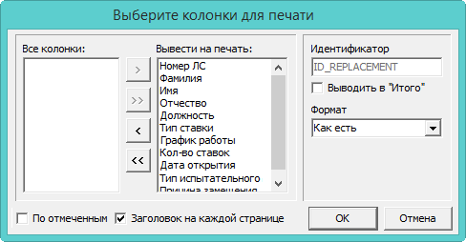
рис. 2.3–24
- Выберите нужные колонки таблицы при помощи специальных кнопок.
– перенести выделенные колонки вправо (на печать);
– перенести весь список колонок вправо (на печать);
– перенести выделенные колонки влево (исключить из печати);
– перенести весь список колонок вправо (исключить из печати).
- Нажмите кнопку «ОК». Отроется окно предварительного просмотра FastReport. Как распечатать отчёт из окна предварительного просмотра, смотрите в главе «Отчётные формы».

Горячие клавиши
Для работы с окнами.
Ctrl+F4 – закрыть текущее окно в программе.
Ctrl+Tab – для перемещения по открытым окнам в программе.
F12 – вызывает окно «Настройка колонок таблицы».
Shift+↑ или Shift+ ↓– отметить записи галочками. Для этого выделите одну запись галочкой. Затем, удерживая клавишу «Shift» перемещайте курсор вверх/вниз, при помощи клавиши «↑» или «↓». Записи будут отмечаться галочками.
Для работы с данными справочников/журналов.
Insert – добавить запись в справочник/журнал.
F2 - перевод ячейки таблицы в режим редактирования.
F4 – редактировать запись в справочнике/журнале.
F5 – обновить данные в справочнике/журнале.
F7 – просмотр записи.
F8 – наложить фильтр по выделенному значению.
F11 – показать панель автосуммирования.
Delete – удалить запись из справочника/журнала.
Ctrl+P – печать данных.
Ctrl+F – показать панель поиска.
F3 – продолжение поиска.
Ctrl+А – отметить все записи галочками.
Ctrl+Del – удалить записи, отмеченные галочками.
Ctrl+В – убрать со всех записей галочки.
Ctrl+T – инвертировать выделение.
Для работы с формами ввода данных.
Tab – переход по полям формы вперёд.
Shift+Tab – переход по полям формы назад.
Enter – подтверждение ввода данных и их сохранение.
Esc – отмена ввода с потерей данных.
Ctrl+Del – очистка поля ввода данных. (Работает, если поле имеет кнопку – «Очистить значение»).
Ctrl+INS – открывает справочник для поля ввода.
Для дерева группировки
Shift+Left Button – переместить ветку в дереве группировки на одном уровне.
Shift+Ctrl+Left Button – переместить ветку в дереве группировки на уровень вверх/вниз.

Элементы интерфейса
В данной главе рассмотрены следующие элементы интерфейса программы.
Системный список
Список пользовательских данных
Список с меню + поле для ввода вручную
Поля для обязательного заполнения
Поля периодических значений
Свойства таблицы
Окно настроек

Системный список
Системные справочники – уже имеющиеся в программе готовые сведения, которые пользователи не могут редактировать (рис. 2.5–25).
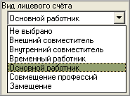
рис. 2.5–25
Изменять системные списки могут только разработчики.

Список пользовательских данных
Такой список имеет кнопку в конце поля – «Выбрать из справочника»
(рис. 2.5–26).
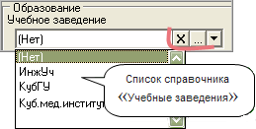
рис. 2.5–26
При нажатии на кнопку в конце поля , открывается сам справочник. В справочнике можно отредактировать имеющиеся записи или создать новые.
Кнопка – «Очистить значение» используется, чтобы очистить поле.

Список с меню + поле для ввода вручную
Используется как обычное текстовое поле и как список (рис. 2.5–27).
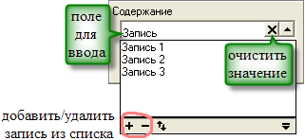
рис. 2.5–27
Часто вводимые данные можно добавить в список. Для этого введите значение в поле и нажмите кнопку ().
Кнопка () служит для удаления ненужного значения.
Стрелки используются для изменения порядка отображения записей в списке.

Поля для обязательного заполнения
Это поля форм редактирования, которые обязательны для заполнения. Если поле не заполнено, то программа не сохранит запись и выдаст сообщение об ошибке, например:
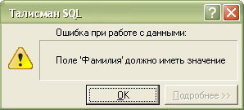

Поля периодических значений
Значения полей, отмеченных красной звёздочкой (рис. 2.5–28), зависят от даты актуальности.
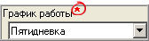
рис. 2.5–28
Например, поле «График работы» в текущем месяце имеет значение «Пятидневка», а в прошлом месяце имело значение «Шестидневка». При изменении значения даты актуальности (переход на месяц назад), поле так же изменит значение с «Пятидневка» на «Шестидневка».

Свойства таблицы
Данные основной и детальной части окна справочника или журнала, отображаются в таблицах (рис. 2.5–29).
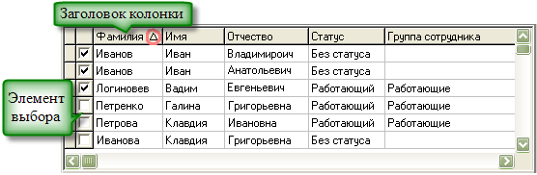
рис. 2.5–29
Таблица имеет следующие свойства.
- Щелчком мыши по элементу выбора напротив записи ставится галочка (запись становится отмеченной).
- Щелчок левой кнопки мыши по заголовку колонки производит сортировку в таблице по алфавиту. Повторный щелчок сортирует записи в обратном порядке алфавита.
- Щелчок правой кнопки мыши по заголовку колонки вызывает список записей (рис. 2.5–30), в котором можно осуществлять поиск определённой записи. При выборе нужного значения накладывается фильтр по заданному признаку.
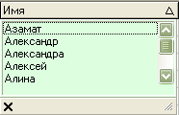
рис. 2.5–30
Например, после выбора из списка имени «Алексей» в таблице будут отображаться сотрудники, имеющие данное имя.
- Щелчок правой кнопки мыши на записи таблицы вызывает меню действий
(рис. 2.5–31), которое содержит список доступных операций.
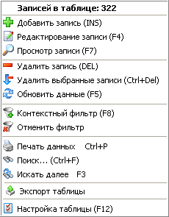
рис. 2.5–31
- Таблицу данных можно экспортировать текстовый документ, таблицу Excel. Для этого выберите из списка меню функции «Экспорт таблицы». Появляется диалоговое окно «Экспорт», в котором осуществляются настройки предстоящего экспорта таблицы (рис. 2.5–32).
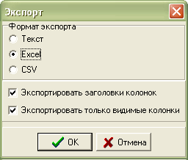
рис. 2.5–32
Нажмите кнопку «ОК» и выберите путь для сохранения файла.

Настройка колонок таблицы
Настроить отображение колонок в таблице можно следующими способами:
- изменить последовательность колонок таблицы;
- добавить или убрать колонки таблицы.
Чтобы добавить или убрать колонки таблицы, выполните следующие действия.
- Щелчком правой кнопки мыши по таблице вызовите меню (рис. 2.5–33).
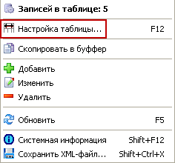
рис. 2.5–33
- Выберите пункт меню «Настройка таблицы». Появится окно «Настройка колонок таблицы» (рис. 2.5–34).
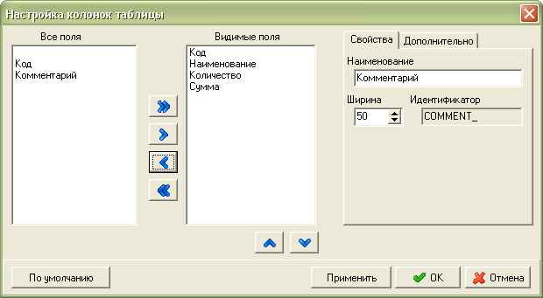
рис. 2.5–34
Примечание: окно «Настройка колонок таблицы» можно вызвать при помощи горячей клавиши F12.
В поле «Все поля» перечислены колонки таблицы, которые не отображаются в окне справочника/журнала.
В поле «Видимые поля» перечислены колонки таблицы, которые отображаются в окне справочника/журнала.
- Чтобы добавить колонку для отображения, выберите её наименование в поле «Все поля» и нажмите кнопку . Чтобы отображались все колонки, нажмите кнопку .
- Чтобы колонка не отображалась, выберите её наименование в поле «Видимые поля» и нажмите кнопку . Чтобы убрать все колонки, нажмите кнопку .
- Чтобы сохранить сделанные изменения, нажмите кнопку «ОК».
Чтобы изменить последовательность колонок таблицы, выполните следующие действия.
- Вызовите окно «Настройка колонок таблицы». См. описание выше.
- Выберите наименование нужной колонки в поле «Видимые поля».
- Чтобы поднять на уровень вверх, нажмите кнопку .
- Чтобы опустить на уровень вниз, нажмите кнопку .
- Чтобы сохранить сделанные изменения, нажмите кнопку «ОК».

Свойства окон
В данной главе рассмотрены следующие свойства окон.
Полноэкранный режим.
Окно справочника или журнала в программе можно открыть в полноэкранном режиме (рис. 2.6–35).
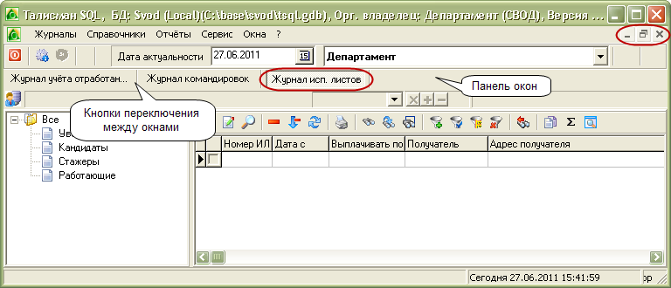
рис. 2.6–35
В программе можно открыть более одного окна. На панели окон отображаются наименования открытых справочников или журналов. Щелчком левой кнопки мыши по наименованию можно переключатся между окнами. Закрыть окно можно щелчком правой кнопки мыши по наименованию.
Рабочее окно справочника или журнала располагается поверх всех.
Изменение размеров окна.
Если окно находится не в полноэкранном режиме, его размеры можно изменить: уменьшить/увеличить по горизонтали или вертикали; переместить внутри окна разделители дерева или детальной части (рис. 2.6–36).
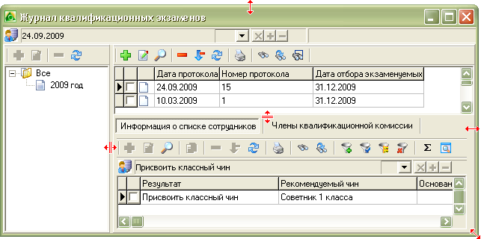
рис. 2.6–36

Отчётные формы
В программе используются встроенные отчётные формы FastReport: пользовательские и унифицированные. Унифицированная форма приказа – форма, утверждённая Госкомстатом России. Пользовательская форма приказа – свободная форма документа. Такие отчётные формы изменяются разработчикам. Изменения для всех организаций одинаковы.
Обратите внимание. Чтобы отчётные формы работали, необходимо настроить отчётные параметры. Как это сделать, смотрите в инструкции администратора, глава «Настройки программы».
Глава содержит следующие разделы.
Формирование отчётов.
Печать.
Выгрузка в Excel.

Формирование отчётов
При формировании отчёта программа может запросить заполнить параметры, на основании которых будет составляться отчёт. Например, (рис. 3–7).
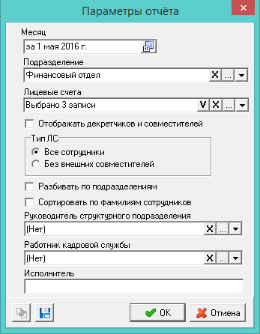
рис. 3–7
В поле «Месяц» указывается дата или период, за который формируется отчёт. Чтобы выбрать дату/период, нажмите кнопку в конце поля. Появится оно (рис. 3–8).
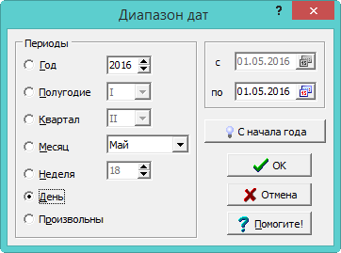
рис. 3–8
Укажите нужные параметры и нажмите кнопку «ОК».
Поля «Подразделения», «Лицевые счета» и опция «Отображать декретчиков и совместителей» используются для выборки данных. Например, формировать отчёт по определённому подразделению или включить в отчёт сотрудников, находящихся на совмещении или в декрете. Для поля «Лицевые счета» есть возможность выбрать определённые лицевые счета (рис. 3–9).
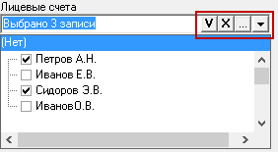
рис. 3–9
Примечание: чтобы выбрать все лицевые счета, нажмите кнопку .
Опции «Разбивать по подразделениям», «Сортировать по фамилиям сотрудников» используется для изменения отображения данных в отчёте.
В полях «Руководитель структурного подразделения», «Работник кадровой службы», «Исполнитель» вводится информация для подписной части.

Печать
Отчётные формы печатаются из окна предварительного просмотра FastReport (рис. 3–10).
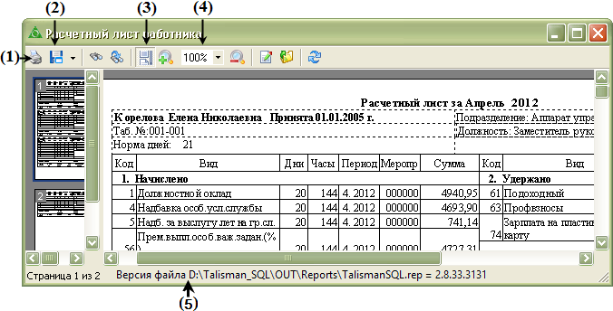
рис. 3–10
(1) – печать отчёта.
(2) – сохранить отчёт в формате: xls, doc, xml, pdf.
(3) – включить/отключить панель просмотра страниц.
(4) – изменить масштаб отображения.
(5) – показывается версия отчёта (версия файла «TalismanSQL.rep», в котором хранятся все встроенные отчёты).
Чтобы распечатать отчёт, выполните следующие действия.
- Выберите нужный отчёт из пункта меню «Отчёты» или по кнопке печать в справочнике/журнале.
- При необходимости заполните параметры отчёта. После открытия окна предварительного просмотра FastReport, нажмите кнопку – «Печать».

Выгрузка в Excel
Чтобы сохранить отчёт в xls, выполните следующие действия.
- Вызовите список для кнопки «Сохранить отчёт в» (рис. 3–11).
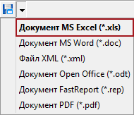
рис. 3–11
- Выберите пункт «Документ MS Excel». Появится диалоговое окно (рис. 3–12).
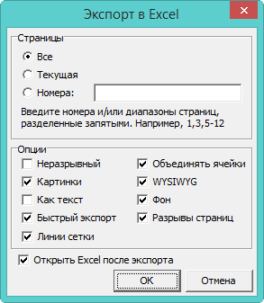
рис. 3–12
- Укажите нужные параметры.
Группа «Опции».
Неразрывный – непрерывный экспорт без разрывов страниц и таблиц документа с пропуском колонтитулов (колонтитул выводится только в начале первой страницы и в конце последней), полезен при выводе длинных документов, предназначенных для дальнейшей обработки.
Картинки – включает возможность экспорта графических изображений в результирующую таблицу.
Как текст – все объекты передаются в таблицу как текстовые, включение этой опции иногда полезно при передаче числовых полей со сложным форматированием.
Быстрый экспорт – использование оптимизированного быстрого механизма передачи данных в Excel, отключение этой опции замедлит передачу данных, но увеличит совместимость экспорта при возникновении каких-либо ошибок при передаче данных.
Объединять ячейки – объединение ячеек в результирующей таблице для достижения максимального соответствия оригиналу, отключение ускоряет процесс экспорта, но ухудшает внешний вид документа.
WYSIWYG – полное соответствие внешнему виду отчёта, при отключении этой опции будет производиться оптимизация по уменьшению количества строк и столбцов в результирующей таблице.
Фон – экспорт цвета заполнения, присвоенного странице отчёта.
Разрывы страниц – включает разрыв страниц в Excel.
Открыть Excel после экспорта – результирующий файл будет открыт сразу же после экспорта в Excel.
- Нажмите кнопку «ОК». Откроется окно для выбора места сохранения.
- Укажите имя файла и место для сохранения. Файл сохранится в xls формате.

Дополнительные возможности
Глава содержит следующие разделы.
Отправить базу данных разработчикам.

Отправить базу данных разработчикам
Чтобы отправить базу данных разработчикам, выполните следующие действия.
- Зайдите в программу, перейдите на вкладку «Рабочий стол», выберите группу «Администрирование» - подгруппа «Администратор» и нажмите кнопку «Отправить базу» (рис. 4–13).
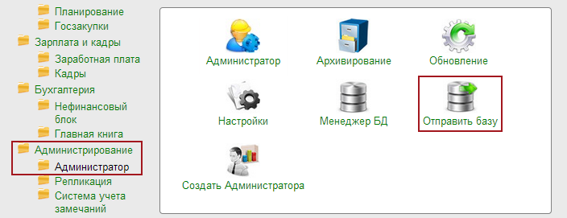
рис. 4–13
Появится окно (рис. 4–14). Примечание: путь к базе, путь для сохранения, команда архивирования берутся из настроек программы.
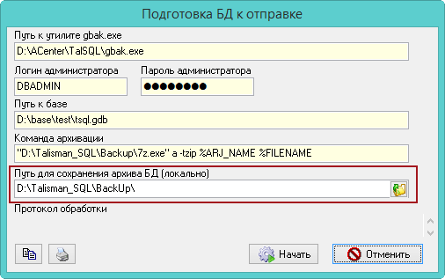
рис. 4–14
- Нажмите кнопку «Начать», начнётся процесс архивирования базы данных (рис. 4–15). Архив базы будет сохранён по адресу, указанному в поле «Путь для сохранения архива БД (локально)».
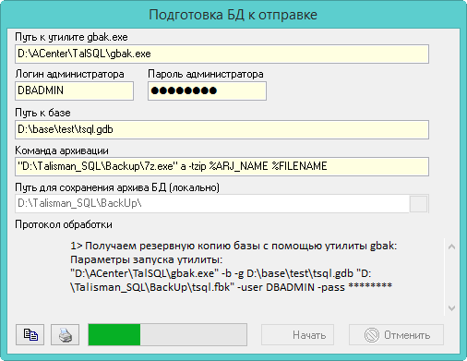
рис. 4–15
- После окончания процесса программа выдаст сообщение с подтверждением. Нажмите кнопку «ОК» на окне, чтобы закрыть его.
- Отправьте архив (формат файла «Год_Месяц_День_Время.zip») с базой данных разработчикам (рис. 4–16).
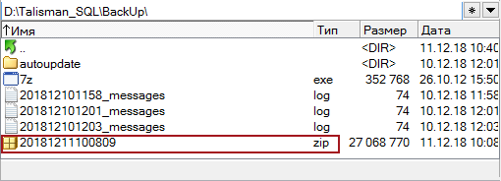
рис. 4–16

